**邏輯設計實驗 - Lab02 2018/03/14 09:10~12:00**

第二週實習內容：

一、2-to-1、4-to-1 Multiplexer電路實作與評量

第二週實習操作：

一、學習使用NOT(7404)、AND2(7408)、OR2(7432) 、AND3(7411)邏輯閘。

二、使用上述的邏輯閘 (NOT、AND2、AND3、OR2) 完成

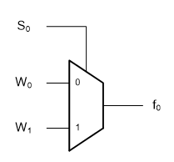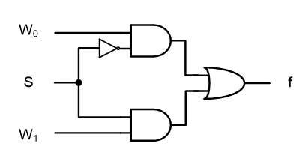

* + - 2-to-1 Multiplexer電路
    - IN: S0,W0,W1
    - OUT:f



* + - 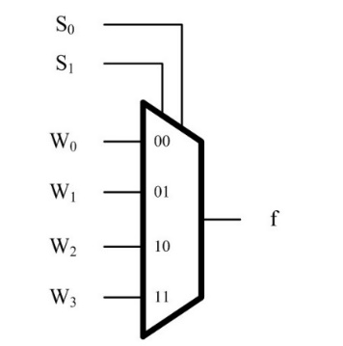4-to-1 Multiplexer電路
    - IN:S0,S1,W0,W1,W2,W3
    - OUT:f

◎TTL IC Connection diagram：

NOT gate (7404) 2-input AND gate (7408) 2-input OR gate (7432) 3-input AND gate (7411)

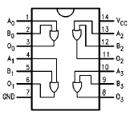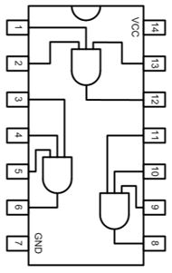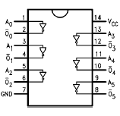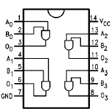

組別:___________

組員:___________ 學號:___________ 分數:_____/______

組員:___________ 學號:___________ 分數:_____/______